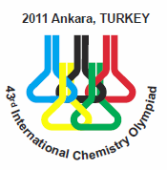

43e Internationale
Chemie Olympiade

Practicumtest

12 juli 2011
Ankara, Turkije

Instructies
- Deze practicumtest bestaat uit een vragenboekje met 9 pagina’s en een antwoordenboekje met 8 pagina’s (2+2 voor experiment 1, 3+3 voor experiment 2, en 4+3 voor experiment 3).
- Je hebt 15 minuten leestijd voordat je met de experimenten mag beginnen.
- Je hebt 5 uur voor deze practicumtest (exclusief 15 minuten leestijd). Bij experiment 2 en 3 maak je gebruik van dezelfde magneetroerder. In experiment 3 zitten wachttijden van respectievelijk 30 en 60 minuten.
- Begin pas met de experimenten nadat het START signaal is gegeven. Je moet direct stoppen met werken als het STOP signaal wordt gegeven. Als je niet binnen 5 minuten nadat het STOP signaal is gegeven daadwerkelijk bent gestopt, word je gediskwalificeerd van de practicumtest. Blijf op je plek nadat het STOP signaal is gegeven. Een supervisor controleert je werkplek. De volgende zaken moeten op de labtafel blijven liggen:
- Het vragenboekje
- Het antwoordenboekje
- De TLC-plaatjes 1 en 2 in de daarvoor bestemde hersluitbare plastic zakjes waar je studentcode op staat (behorend bij experiment 3).
- Veiligheid is uiterst belangrijk in het laboratorium. Houd je aan de veiligheidsregels uit de IChO reglementen. In de practicumzaal moet je altijd een veiligheidsbril en een laboratoriumjas dragen. Gebruik de pipetteerballon. Je mag tijdens de experimenten veiligheidshandschoenen dragen.
- Indien je je op een onveilige manier gedraagt, krijg je één waarschuwing. Daarna word je verzocht het laboratorium te verlaten. Je mag dan niet meer terugkeren en je krijgt een score van nul punten voor de gehele practicumtest.
- Wanneer je vragen hebt over de opdrachten in verband met veiligheidsaspecten, of wanneer je een verfrissing nodig hebt, of naar het toilet moet, neem dan contact op met een supervisor.
- Je mag uitsluitend werken op de aangewezen werkplek. Deze is speciaal gemarkeerd.
- Gebruik voor de antwoorden uitsluitend de verstrekte pen, dus niet het potlood.
- Gebruik alleen de verstrekte rekenmachine.
- Geef antwoorden en berekeningen alleen binnen de aangegeven kaders. Alles buiten de kaders wordt niet beoordeeld. Geef alle relevante berekeningen. Als je kladpapier nodig hebt, kun je daarvoor de achterzijde van de antwoordbladen gebruiken.
- Gebruik de container met het label ‘Aqueous Waste’ voor het verwijderen van afvaloplossingen van experiment 1.
- Gebruik de container met het label ‘Organic Waste’ voor het verwijderen van afvaloplossingen van experiment 3.
- Wanneer je een fout hebt gemaakt of iets hebt gebroken en je hebt extra spullen, of chemicaliën nodig, neem dan contact op met een supervisor. Wat je nodig hebt, wordt verstrekt. De eerste keer wordt je dat niet aangerekend, maar als je nog meer nodig hebt, krijg je 1 strafpunt (van de in totaal 40 punten).
- De officiële Engelstalige versie van Deze practicumtest is op verzoek beschikbaar wanneer iets niet duidelijk is.

Apparatuur
Op je labtafel | Voor gemeenschappelijk gebruik in het lab
Spuitfles 500 mL met (gedestilleerd) water | Gedestilleerd water in voorraadvat om bij/aan te vullen
Veiligheidsbril | Latex handschoenen (vraag naar de juiste maat)
Potlood, lineaal en markeerstift (permanent) | ‘Aqueous Waste’ container voor experiment 1
Magneetroerder | ‘Organic Waste’ container voor experiment 3
 | Containers voor gebroken glaswerk en glascapillairs

Experiment 1
Op de labtafel
Pipetten (3) 1, 10, 25 mL
Trechters (2) plastic
Buretten (2) bevestigd aan een statief met een klem, 50 mL
In het bakje in het kastje onder de labtafel
Erlenmeyers (2) 250 mL
Pipetteerballon (1)

Experiment 2
Op de labtafel
Set-up | Buis met schaalverdeling (in mL)
 | Schlenk tube, 50 mL, met kraan, een septum en roervlo
 | Tygonslangetjes die de buis met schaalverdeling met de Schlenk tube en het waterreservoir (bulb) verbinden
In het bakje in het kastje onder de labtafel
Trechter (1)
Stopwatch (timer) (1), vraag je supervisor als de werking niet duidelijk is
Injectiespuit (1) 2,0 mL

Experiment 3
Op de labtafel
Pipet (1) 2 mL
Maatcilinder (1) 250 mL
Scheitrechter met glazen stop bevestigd aan een statief met een klem (1)
In het bakje in het kastje onder de labtafel
TLC-plaatjes (2) TLC1 en TLC2 in hersluitbare plastic zakjes
TLC-ontwikkelkamer (1) met deksel
Glascapillairs (6)
Erlenmeyers (3) 100 mL, (1) 250 mL
Maatcilinder (1) 50 mL
Maatkolf met plastic stop (1), 10 mL
uv-vis cuvet (2) (optische) lengte (l) 1,0 cm
Ballon, om druk uit te oefenen, met slang en slijpstuk (1) en klem (1)
Injectiespuit (2) 2,0 mL
Pasteurpipetten (6) met speentje
Pincet (1)

Chemicaliën
 |  | R-zin | S-zin
Experiment 1 | Onbekende oplossing (‘Unknown solution’) 100 mL | 36 38 | 26 37 39
 | Dextrine (‘Dextrin’) in eppendorfbuisjes (3) in een hersluitbaar plastic zakje
 | Dichloorfluoresceïne (‘Dichlorofluorescein’) indicator | 36 37 38 | 26 36
 | AgNO₃ oplossing, 0,1 M*, 100 mL | 8 22 34 50 53 | 26 45
 | EDTA, 0,01 M*, 100 mL | 36 | 26
 | pH 10 buffer (NH₃/NH₄Cl), 5 mL | 10 23 24 34 50 | 9 16 26 33 36 37 39 45 61
 | EBT indicator | 36 37 38 | 26

Exp. 2 | Oplossing A (‘Solution-A’) H₃N∙BH₃, 29,5 mg in 10 mL H₂O | 5 | 15
 | Oplossing B (‘Solution-B’) poly(4-styrenesulfonic acid-co-maleic acid) 137,7 mg in 9 mL H₂O | 26 | 26 36
 | Oplossing C (‘Solution-C’) Kaliumtetrachloorpalladaat(II), K₂[PdCl₄], 6,7 mg in 1 mL H₂O | 36/38 | 26 37/39

 | Rxn RB 0,50 mmol 2,3-dibromo-1-ferrocenylpropan-1-one en roervlo
Exp. 3 | V1 1,0 mmol triëthylamine in 1,0 mL CHCl₃ | 11 20 21 22 35 38 40 48 | 3 16 26 29 36 37 39 45
 | V2 1,0 mmol (R)-1-fenylethaanamine in 0,5 mL CHCl₃ | 11 20 21 22 34 35 38 40 48 | 6 26 28 29 36 37 39 45
 | SM 2,3-dibroom-1-ijzer(II)cenylpropan-1-on, referentie startmateriaal voor TLC
 | ELUENS (‘ELUENT’)  3:2 heptaan:ethylethanoaat mengsel, 500 mL | 11 20 22 36 66 67 | 16 23 29 33
*Exacte waarde staat op het label

Risico- en Veiligheidszinnen
R 5 Ontploffingsgevaar door verwarming
R 8 Bevordert de verbranding van brandbare stoffen
R 10 Ontvlambaar
R 11 Licht ontvlambaar
R 20 Schadelijk bij inademing
R 21 Schadelijk bij aanraking met de huid
R 22 Schadelijk bij opname door de mond
R 23 Vergiftig bij inademing
R 24 Vergiftig bij aanraking met de huid
R 26 Zeer vergiftig bij inademing
R 34 Veroorzaakt brandwonden
R 38 Irriterend voor de huid
R 35 Veroorzaakt ernstige brandwonden
R 36 Irriterend voor de ogen
R 37 Irriterend voor de ademhalingswegen
R 40 Carcinogene effecten zijn niet uitgesloten
R 48 Gevaar voor ernstige schade aan gezondheid bij langdurige blootstelling
R 50 Zeer vergiftig voor in het water levende organismen
R 53 Kan in het aquatisch milieu op de lange termijn schadelijke effecten veroorzaken
R 66 Herhaalde blootstelling kan een droge of gebarsten huid veroorzaken
R 67 Dampen kunnen slaperigheid en duizeligheid veroorzaken

S 3 Op een koele plaats bewaren
S 9 Op een goed geventileerde plaats bewaren
S 15 Verwijderd houden van warmte
S 16 Verwijderd houden van ontstekingsbronnen - niet roken
S 23 Damp niet inademen
S 26 Bij aanraking met de ogen onmiddellijk met overvloedig water afspoelen en deskundig medisch advies inwinnen
S 29 Afval niet in de gootsteen werpen
S 33 Maatregelen treffen tegen ontladingen van statische elektriciteit
S 36 Draag geschikte beschermende kleding
S 37 Draag geschikte handschoenen
S 39 Een beschermingsmiddel voor de ogen/voor het gezicht dragen
S 45 In geval van ongeval of indien men zich onwel voelt, onmiddellijk een arts raadplegen (indien mogelijk hem dit etiket tonen)
S 61 Voorkom lozing in het milieu. Vraag om speciale instructies/veiligheidskaart

Ideale gaswet: | PV = nRT
Gasconstante: R = | 8,314 J K^{–1} mol^{–1}  0,08205 atm L K^{–1} mol^{–1}
0 °C: | 273,15 K
Wet van Lambert-Beer: | E = ε c l

1 atm = 760 torr = 1,01325·10⁵ Pa

Periodiek systeem der elementen met relatieve atoommassa's

1 |  |  |  |  |  |  |  |  |  |  |  |  |  |  |  |  | 18
1  H  1,008 | 2 |  |  |  |  |  |  |  |  |  |  | 13 | 14 | 15 | 16 | 17 | 2  He  4,003
3  Li  6,941 | 4  Be  9,012 |  |  |  |  |  |  |  |  |  |  | 5  B  10,81 | 6  C  12,01 | 7  N  14,01 | 8  O  16,00 | 9  F  19,00 | 10  Ne  20,18
11  Na  22,99 | 12  Mg  24,31 | 3 | 4 | 5 | 6 | 7 | 8 | 9 | 10 | 11 | 12 | 13  Al  26,98 | 14  Si  28,09 | 15  P  30,97 | 16  S  32,07 | 17  Cl  35,45 | 18  Ar  39,95
19  K  39,10 | 20  Ca  40,08 | 21  Sc  44,96 | 22  Ti  47,87 | 23  V  50,94 | 24  Cr  52,00 | 25  Mn  54,94 | 26  Fe  55,85 | 27  Co  58,93 | 28  Ni  58,69 | 29  Cu  63,55 | 30  Zn  65,38 | 31  Ga  69,72 | 32  Ge  72,64 | 33  As  74,92 | 34  Se  78,96 | 35  Br  79,90 | 36  Kr  83,80
37  Rb  85,47 | 38  Sr  87,62 | 39  Y  88,91 | 40  Zr  91,22 | 41  Nb  92,91 | 42  Mo  95,96 | 43  Tc  [98] | 44  Ru  101,07 | 45  Rh  102,91 | 46  Pd  106,42 | 47  Ag  107,87 | 48  Cd  112,41 | 49  In  114,82 | 50  Sn  118,71 | 51  Sb  121,76 | 52  Te  127,60 | 53  I  126,90 | 54  Xe  131,29
55  Cs  132,91 | 56  Ba  137,33 | 57  La  138,91 | 72  Hf  178,49 | 73  Ta  180,95 | 74  W  183,84 | 75  Re  186,21 | 76  Os  190,23 | 77  Ir  192,22 | 78  Pt  195,08 | 79  Au  196,97 | 80  Hg  200,59 | 81  Tl  204,38 | 82  Pb  207,2 | 83  Bi  208,98 | 84  Po  (209) | 85  At  (210) | 86  Rn  (222)
87  Fr  (223) | 88  Ra  226,0 | 89  Ac  (227) | 104  Rf  (261) | 105  Ha  (262)
 |  | 58  Ce  140,12 | 59  Pr  140,91 | 60  Nd  144,24 | 61  Pm  (145) | 62  Sm  150,36 | 63  Eu  151,96 | 64  Gd  157,25 | 65  Tb  158,93 | 66  Dy  162,50 | 67  Ho  164,93 | 68  Er  167,26 | 69  Tm  168,93 | 70  Yb  173,05 | 71  Lu  174,97
 |  | 90  Th  232,04 | 91  Pa  231,04 | 92  U  238,03 | 93  Np  237,05 | 94  Pu  (244) | 95  Am  (243) | 96  Cm  (247) | 97  Bk  (247) | 98  Cf  (251) | 99  Es  (254) | 100  Fm  (257) | 101  Md  (256) | 102  No  (254) | 103  Lr  (257)

Experiment 1

Analyse van mengsels van chloriden
De samenstelling van een oplossing die alleen MgCl₂ en NaCl bevat, kan worden vastgesteld door middel van een indirecte titratie. Eerst wordt een neerslagtitratie uitgevoerd om de totale hoeveelheid chloride te bepalen. Vervolgens wordt een complexometrische titratie uitgevoerd om de hoeveelheid magnesiumionen te bepalen. De Fajans methode is een veelgebruikte neerslagtitratietechniek die gebruikt wordt om de hoeveelheid chloride in een oplossing te bepalen. Bij deze argentometrische procedure wordt zilvernitraat gebruikt als de titrant (titratievloeistof) om het chloride dat in de oplossing aanwezig is neer te slaan. Het eindpunt wordt bepaald met behulp van een adsorptie-indicator, meestal dichloorfluoresceïne (dichlorofluorescein), een zwak organisch zuur. Voordat het equivalentiepunt wordt bereikt, zijn de zilverchloridedeeltjes negatief geladen door adsorptie van de in de oplossing aanwezige overmaat chloride-ionen. De anionen van de indicator worden afgestoten door het negatief geladen oppervlak van de zilverchloridedeeltjes, waardoor de oplossing een geelgroene kleur krijgt. Voorbij het equivalentiepunt adsorberen de zilverchloridedeeltjes echter zilverionen. Daardoor wordt een positief geladen laag gevormd die de dichloorfluoresceïnaationen aantrekt, waardoor een rozerode kleur ontstaat. Dextrine (dextrin) wordt gebruikt om de zilverchloridedeeltjes te stabiliseren, waardoor uitvlokking van deze deeltjes wordt tegengegaan.
Daarnaast kan de hoeveelheid magnesiumionen die in een oplossing aanwezig is, worden bepaald door een complexometrische titratie met ethyleendiaminetetra-azijnzuur (EDTA). EDTA is een zestandig ligand dat chelaten kan vormen met alle metaalionen, behalve met alkalimetaalionen, in de verhouding 1:1, ongeacht de lading van het kation. Eriochrome Black T (EBT) is een veelgebruikte indicator bij titraties met EDTA. Als pH > 7,00 geeft EBT de oplossing een blauwe kleur wanneer geen metaalionen aanwezig zijn en een rode kleur wanneer het een coördinatiecomplex vormt met metaalionen.
In dit experiment wordt door middel van de Fajans methode de hoeveelheid chloride bepaald in een oplossing die MgCl₂ en NaCl bevat. De concentratie van magnesiumionen wordt bepaald door middel van een titratie met EDTA.
Een 100 mL oplossing, die is gemaakt door MgCl₂ en NaCl op te lossen in water, is gegeven als het onbekende monster. Het doel is het bepalen van de concentratie MgCl₂ en NaCl in g per 100 mL.

A. Bepaling van de totale hoeveelheid chloride met de Fajans methode
- Gebruik een 10 mL pipet. Pipetteer 10,0 mL vloeistof uit de fles met de onbekende oplossing (unknown solution) in een 250 mL erlenmeyer. Vul aan tot ongeveer 100 mL door toevoegen van gedestilleerd water.
- Neem één van de eppendorfbuisjes uit het afsluitbare plastic zakje met het label dextrin en voeg de volledige inhoud hiervan toe aan de erlenmeyer.
- Voeg 5 druppels indicatoroplossing (dichlorofluorescein) toe.
- Noteer de exacte concentratie van AgNO₃ in de standaardoplossing.
- Vul één van de buretten met de standaard AgNO₃ oplossing.
- Titreer de onbekende oplossing tot het mengsel een rozerode kleur heeft.
- Noteer het gebruikte volume AgNO₃ oplossing in mL.
- Gebruik dezelfde erlenmeyer om de titratie te herhalen. Giet, voordat je dit doet, de inhoud van de erlenmeyer in de ‘Aqueous Waste’ container en spoel de erlenmeyer twee keer met gedestilleerd water.
B. Bepaling van Mg²⁺ met een directe titratie met EDTA
- Vul de tweede buret met de standaard EDTA oplossing.
- Noteer de exacte concentratie van EDTA in de standaard oplossing.
- Gebruik een 25 mL pipet. Pipetteer 25,0 mL vloeistof uit de fles met de onbekende oplossing (unknown solution) in een 250 mL erlenmeyer. Vul aan tot ongeveer 100 mL door toevoegen van gedestilleerd water.
- Gebruik een 1 mL pipet. Voeg 1,0 mL pH 10 buffer toe.
- Voeg 3-4 druppels indicatoroplossing (EBT) toe.
- Titreer de onbekende oplossing met standaard EDTA oplossing tot de kleur verandert van rood naar blauw.
- Noteer het gebruikte volume EDTA oplossing in mL.
- Gebruik dezelfde erlenmeyer om de titratie te herhalen. Giet, voordat je dit doet, de inhoud van de erlenmeyer in de ‘Aqueous Waste’ container en spoel de erlenmeyer twee keer met gedestilleerd water.
Verwerking van de gegevens
- Bepaal het aantal mmol Cl– in 100,0 mL onbekende oplossing.
- Bepaal het aantal mmol Mg²⁺ in 100,0 mL onbekende oplossing.
- Bereken de concentratie MgCl₂ en NaCl in de onbekende oplossing in g per 100 mL.

Experiment 2

Winning van waterstof uit ammoniakboraan

Waterstof (H₂) wordt beschouwd als een schone en milieuvriendelijke nieuwe energiedrager op weg naar een duurzame energietoekomst. Een effectieve en veilige opslag van waterstof is één van de sleutelproblemen van de waterstofeconomie. Ammoniakboraan (H₃N·BH₃) wordt beschouwd als een vaste stof die grote mogelijkheden biedt als opslagmateriaal voor waterstof. De stof heeft namelijk een hoog waterstofgehalte en is stabiel onder omstandigheden waarbij een brandstofcel werkt. Waterstof komt vrij wanneer ammoniakboraan hydrolyseert, zie vergelijking 1:
H₃N·BH₃(aq) + 2 H₂O(l) → NH₄BO₂(aq) + 3 H₂(g) (1)
Een waterige oplossing van ammoniakboraan is stabiel en hydrolyse van ammoniakboraan kan alleen optreden in aanwezigheid van een geschikte katalysator. Uit recente studies is gebleken dat palladium(0)nanoclusters, gestabiliseerd door in water oplosbare polymeren, zeer actieve katalysatoren zijn voor de hydrolyse van ammoniakboraan. De palladium(0)nanoclusters worden in situ (ter plaatse) gegenereerd bij de reductie van kaliumtetrachloorpalladaat(II) met ammoniakboraan in aanwezigheid van poly(4−styrenesulfonic acid−co−maleic acid).
Kaliumtetrachloorpalladaat(II) wordt in dit experiment gebruikt als een zogenoemde prekatalysator. Het wordt gereduceerd door ammoniakboraan. Hierbij ontstaan de palladium(0)nanoclusters die worden gestabiliseerd door het poly(4−styrenesulfonic acid−co−maleic acid). Het zijn deze nanoclusters die de hydrolyse van ammoniakboraan katalyseren.
I. Het voorbereiden van de opstelling (Experimental Set-up)
- Ga na dat de opstelling, die hierna is afgebeeld, goed vastzit aan het statief, dat de buis met schaalverdeling (Graduated tube) is verbonden met de Schlenktube door middel van Tygonslangetjes en dat er een roervlo in de Schlenktube zit.
- Vergewis je ervan dat het septum niet op de Schlenktube zit en dat het kraantje (Valve) open is.
- Zorg ervoor dat het waterniveau in de buis met schaalverdeling (Graduated tube) op nul komt te staan, door de hoogte van het waterreservoir (bulb) aan te passen.
- Sluit het kraantje (Valve) dat aan de Schlenktube zit.
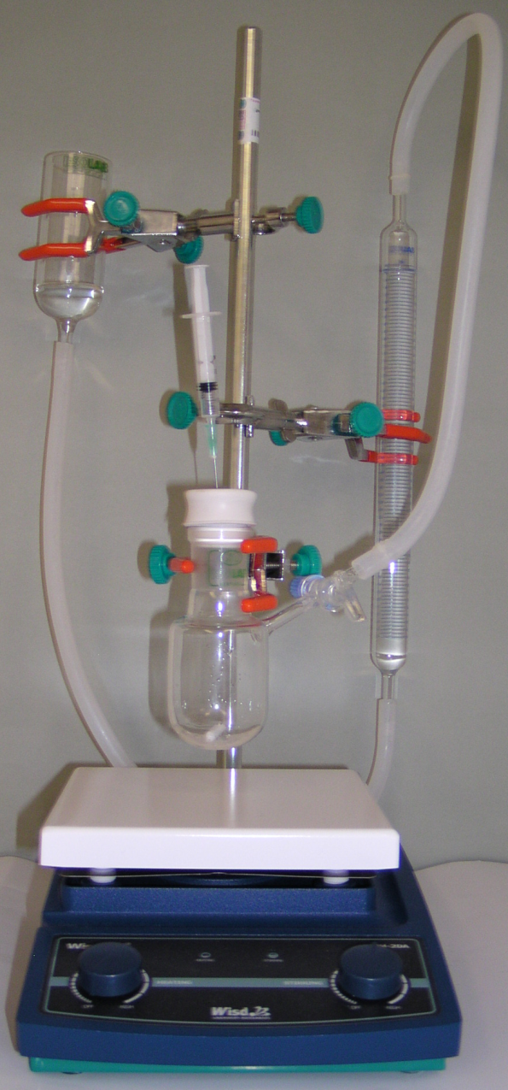
Schlenk Tube
Bulb
Syringe
Septum
Graduated Tube
Magnetic Stirrer
Stir Bar
Valve

Opstelling (Experimental Set-up)

II. De hydrolyse van ammoniakboraan
A. Zonder katalysator
- Breng de gehele oplossing van ammoniakboraan (‘Solution-A’) uit het glazen flesje via de trechter over in de Schlenktube.
- Voeg de polymeeroplossing (‘Solution-B’) uit het glazen flesje via de trechter toe aan de oplossing in de Schlenktube.
- Sluit de Schlenktube af met het septum, zet de roerder op 600 rpm (staat op de magneetroerder) en open het verbindingskraantje naar de buis met schaalverdeling (Graduated tube). Noteer het waterniveau als V_{o} op tijdstip nul. Start de stopwatch (timer).
- Noteer gedurende 10 minuten elke minuut het totale volume van het ontstane gas. Gebruik daarvoor de tabel in het antwoordenboekje. Stop de stopwatch (timer).

B. Met katalysator
- Breng vervolgens, onder voortdurend roeren, de gehele oplossing van kaliumtetrachloorpalladaat(II) (‘Solution-C’) uit het glazen flesje over in de Schlenktube, door die oplossing te injecteren door het septum met een 2,0 mL injectiespuitje. Laat het injectiespuitje in het septum zitten gedurende de rest van de proef. Start de stopwatch (timer).
- Noteer gedurende 10 minuten elke minuut het totale volume van het ontstane gas. Gebruik daarvoor de tabel in het antwoordenboekje. Stop de stopwatch (timer).
Verwerking van de gegevens
A. Reactie van ammoniakboraan zonder katalysator
- Zet het gasvolume uit tegen de tijd in grafiek 1.
- Noteer het volume gas dat is ontstaan als V_{ongekatalyseerd}.
B. Reactie van ammoniakboraan met katalysator
- Zet het gasvolume uit tegen de tijd in grafiek 2.
- Bereken het maximum aantal mol én het het maximum aantal mL waterstofgas dat theoretisch kan ontstaan door hydrolyse van 29,5 mg ammoniakboraan met een zuiverheid van 97 massaprocent. Ga uit van 25 °C en een atmosferische druk van 690 torr.
- Bereken de snelheid van de waterstofontwikkeling in je experiment:
- in mL H₂ per min.
- in mmol H₂ per min, aannemende dat de temperatuur 25 °C is en de atmosferische druk 690 torr.
- Bereken de snelheid van de waterstofontwikkeling per mol palladium in
(mol H₂) (mol Pd)⁻¹ (min)⁻¹. De zuiverheid van het kaliumtetrachloorpalladaat(II) is 98 massaprocent.

Experiment 3

Synthese, zuivering en scheiding van een mengsel van diastereomeren
In de natuur komen vele verbindingen voor in de vorm van één enantiomeer of één diastereomeer zoals suikers, aminozuren, steroïden, enz. Sommige van deze verbindingen zijn biologisch actief en worden gebruikt als geneesmiddel. Om deze reden is de asymmetrische synthese van organische verbindingen belangrijk. Bij één van de methoden voor de asymmetrische synthese van organische verbindingen gebruikt men een metaalkatalysator waarin het metaal omringd wordt door een chiraal organisch molecuul, het chirale ligand. In onderstaand experiment worden twee chirale liganden gesynthetiseerd.
A. Synthese
- Breng de triëthylamine-oplossing aanwezig in vaatje 1 (‘V1’) over in een 10 mL reactievat met ronde bodem (‘Rxn RB’) die 0,50 mmol 2,3-dibroom-1-ijzer(II)cenylpropan-1-on (2,3-dibromo-1-ferrocenylpropan-1-one) bevat. Gebruik hierbij een injectiespuit en steek deze door het septum.
- Roer het mengsel bij kamertemperatuur (rt, is roomtemperature) gedurende 30 minuten door gebruik te maken van de magneetroerder met een snelheid van 600 rpm (staat op de magneetroerder).
- Breng na deze 30 minuten de (R)-1-fenylethaanamine-oplossing ((R)-1-phenylethanamine) aanwezig in vaatje 2 (‘V2’) over in het reactievat. Gebruik hierbij dezelfde injectiespuit en steek deze door het septum.
- Roer het mengsel voor een bijkomende 60 minuten bij kamertemperatuur.
- Zet na deze 60 minuten de magneetroerder af en voer een dunnelaagchromatografie-analyse (TLC) als volgt uit:
- Controleer je TLC-plaatjes voor gebruik. Indien deze beschadigd zijn, kun je nieuwe vragen zonder strafpunten.
- Teken met potlood aan de onderkant van het TLC-plaatje een startlijn (Fig. 3.1).

- Breng met behulp van een glascapillair op het TLC-plaatje twee spots aan van het startmateriaal, aanwezig in het vaatje met label ‘SM’ (Starting Material) aan de linkerkant van het TLC-plaatje en twee spots in het midden van het TLC-plaatje. Breng op hetzelfde plaatje één spot aan van het reactiemengsel (‘RM’) (Reaction Mixture), aanwezig in het reactievat, aan de rechterkant en één in het midden zoals afgebeeld in Figuur 3.1. Gebruik voor elke oplossing een verschillend glascapillair.
- Ontwikkel het TLC-plaatje in de TLC-ontwikkelkamer met het eluens (‘ELUENT’). Geef het vloeistoffront aan met een potlood.
- Wanneer het TLC-plaatje droog is, stop het dan in het hersluitbare plastic zakje met label ‘TLC1’.

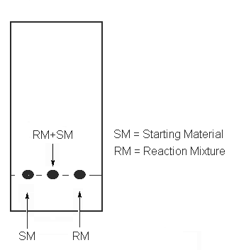
Figuur 3.1. TLC-plaat
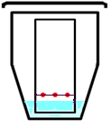
Figuur 3.2 TLC-plaat geplaatst in de TLC-ontwikkelkamer

B. Kolomvloeistofchromatogafie
- Verwijder de stop, open het kraantje en breng het eluensniveau tot aan de bovenkant van de silicagel.
- Sluit het kraantje en breng de inhoud van het reactievat op de top van de vloeistofkolom. Gebruik hiervoor een pasteurpipet (Fig. 3.3).
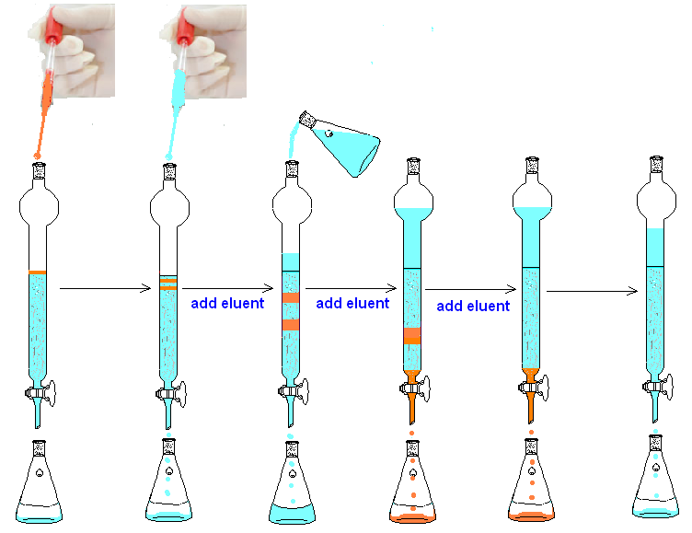
Figuur 3.3. Kolomvloeistofchromatografie (add eluent = voeg eluens toe)
- Spoel het reactievat met 0,5 mL eluens aanwezig in de fles met label ‘ELUENT’. Gebruik hiervoor een schone injectiespuit. Breng de wasvloeistof op de top van de kolom met behulp van dezelfde pasteurpipet.
- Open het kraantje van de kolom en laat het eluens lopen tot aan de bovenkant van de silicagel.
- Sluit het kraantje en voeg 1,0 mL eluens toe met een pasteurpipet. Open het kraantje. Wanneer het eluens de bovenkant van de silicagel heeft bereikt, voeg je opnieuw langzaam 2-3 mL eluens toe zonder het kraantje te sluiten.
- Vul de kolom verder door toevoeging van eluens. LET OP: Zorg ervoor dat de silicagel niet wordt verstoord bij toevoeging van eluens.
- Om de snelheid van zuivering en scheiding te verhogen kan je een geringe druk uitoefenen door de ballon met slang en slijpstuk te verbinden met de top van de kolom. Zet het slijpstuk vast met de klem. LET OP: Gebruik geen al te grote druk. Voeg regelmatig eluens toe om te vermijden dat de silicagel droog komt te staan.
- Je moet twee grote fracties A en B verzamelen. Breng het geëlueerde materiaal verzameld vόόr de grote fractie A en verzameld tussen de fracties A en B over in het afvalvat met label ‘Organic Waste’.
- Verzamel de eerste grote fractie in een 100 mL erlenmeyer en label die met de hoofdletter ‘A’.
- Verzamel de tweede grote fractie in een 250 mL erlenmeyer en label die met de hoofdletter ‘B’.
- Stop het elueren en sluit het kraantje na het verzamelen van fractie B.
C. Analyse
- Voer een tweede TLC-analyse uit. Breng twee spots aan van het startmateriaal (‘SM’) aan de linkerkant van het TLC-plaatje, twee spots van fractie A in het midden en vijf spots van fractie B aan de rechterkant. Ontwikkel het TLC-plaatje en stop het in het hersluitbare plastic zakje met label ‘TLC2’ wanneer het droog is.
- Bepaal het volume van fractie A met behulp van een 50 mL maatcilinder en noteer het volume in je antwoordenboekje.
- Bepaal het volume van fractie B met behulp van een 250 mL maatcilinder en noteer het volume in je antwoordenboekje.
- Breng 2,0 mL van fractie A over in een 10 mL maatkolf met behulp van een 2 mL pipet. Breng het volume op 10 mL door toevoeging van eluens. Na het schudden van de maatkolf vul je een UV-vis cuvet met behulp van een pasteurpipet. Zorg ervoor dat de cuvet voor minstens ¾ gevuld is. Vraag de supervisor om de extinctie (absorbance) te meten bij 450 nm met behulp van een spectrofotometer. Noteer deze waarde in je antwoordenboekje.
- Vul een tweede UV-vis cuvet voor ten minste ¾ met fractie B met behulp van een pasteurpipet. Verdunning van fractie B is niet nodig. Vraag de supervisor om de extinctie (absorbance) te meten bij 450 nm met behulp van een spectrofotometer. Noteer deze waarde in je antwoordenboekje.

Verwerking van de gegevens
- Teken (schets) het TLC-plaatje 1 na in je antwoordboekje.
- Teken (schets) het TLC-plaatje 2 na in je antwoordboekje.
- Bereken en noteer de R_{f} – waarden van de spots (fractie A, fractie B en startmateriaal SM) via TLC-plaatje 2.
- De molaire extinctiecoëfficiënt ε is 404 L mol^{–1} cm^{–1} voor A en 400 L mol^{–1} cm^{–1} voor B bij 450 nm. Bereken:
- De procentuele opbrengst van fractie A uitgaande van de hoeveelheid startmateriaal.
- De procentuele opbrengst van fractie B uitgaande van de hoeveelheid startmateriaal.

